**博客组件缺陷报告：**

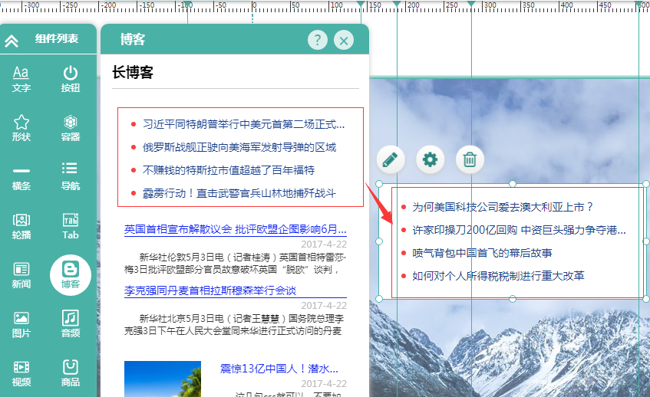

1. 在博客组件中，拖拽长博客至右侧，拖拽内容与实际内容不符。

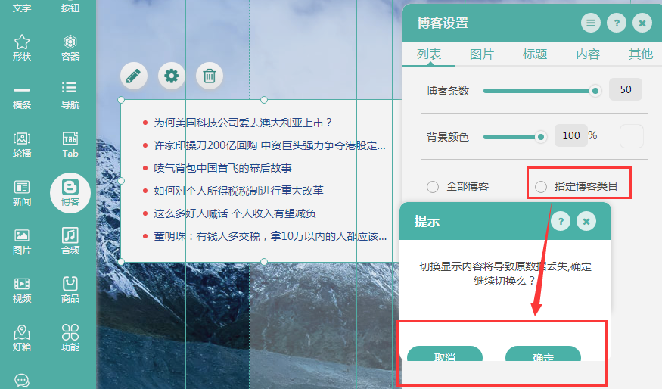

1. 在博客组件中，拖拽长博客至右侧，点击设置按钮。在列表样式中，点击“执行博客类目”按钮，弹窗显示不完全。

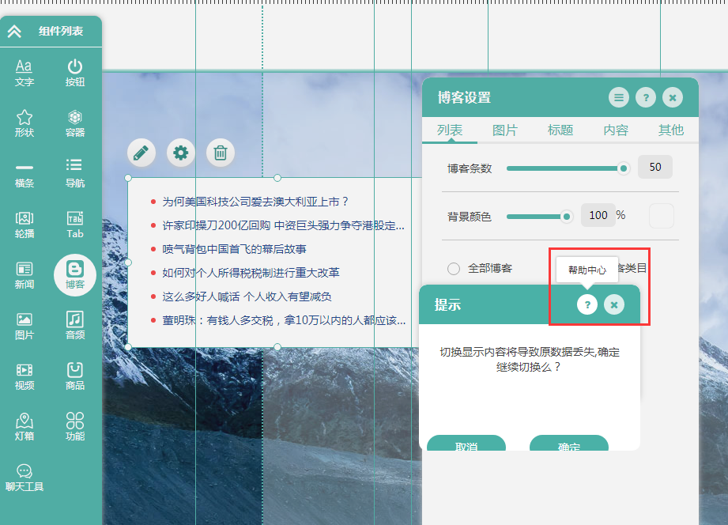

1. 在博客组件中，拖拽长博客至右侧，点击设置按钮。在列表样式中，点击“执行博客类目”按钮，在弹窗中点击“？”按钮，未出现帮助中心弹窗，与产品需求不符。

产品需求如下：

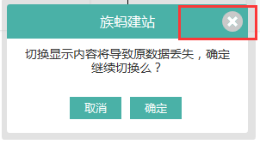

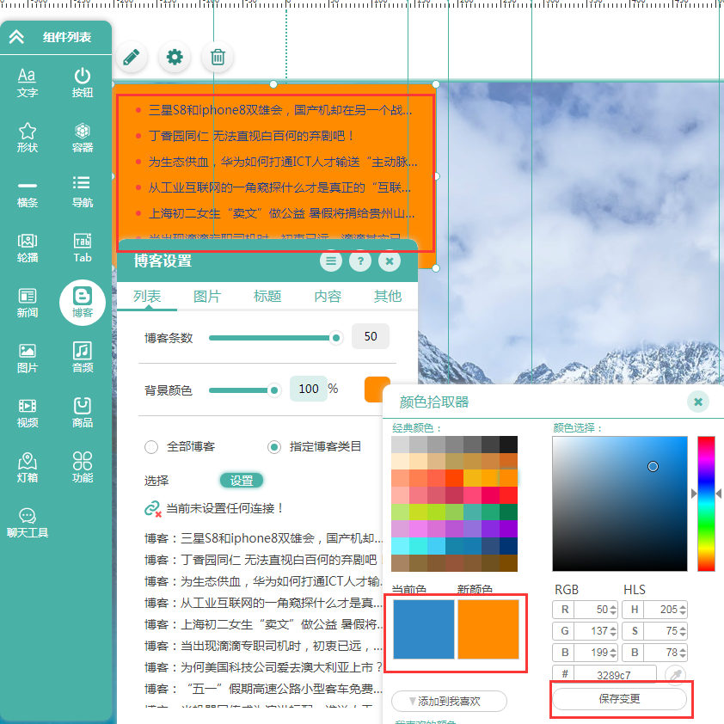

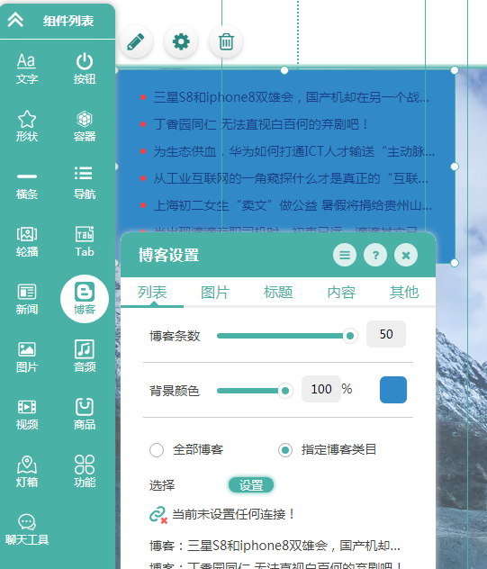

4.在博客组件中，拖拽长博客至右侧。在列表样式中，点击背景颜色。在颜色选择器中，在经典颜色区域，背景新颜色随着光标的移动而变化，点击“保存变更”，颜色替换失败，“保存变更”按钮失效。若在经典颜色区域直接点击确定，新颜色与当前颜色变为相同。在颜色选择区域选择颜色，点击“保存变更”，颜色替换失败，“保存变更”按钮失效。（在此组件中含有颜色变化的区域都存在此类问题）

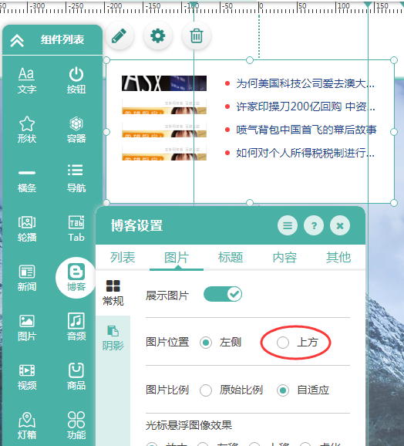

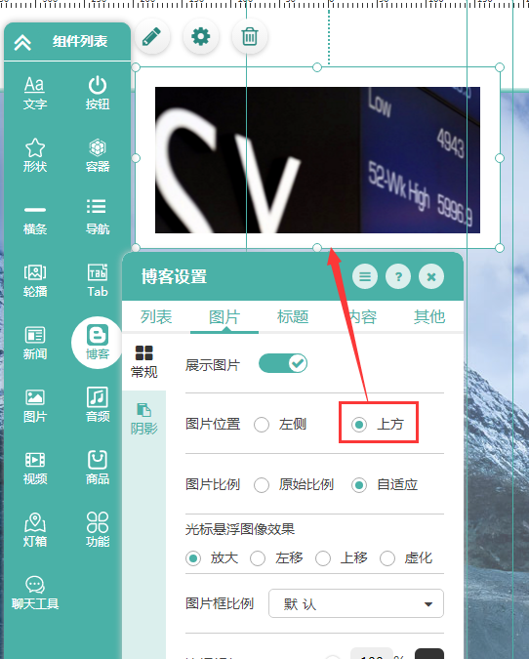

1. 在博客组件中，拖动长博客至右侧。放大或者缩小长博客之后，点击设置按钮，在图片样式区，点击展示图片。图片位置由左侧变为上方，博客文字内容消失，只显示图片。对长博客不进行放大和缩小，则无此现象。

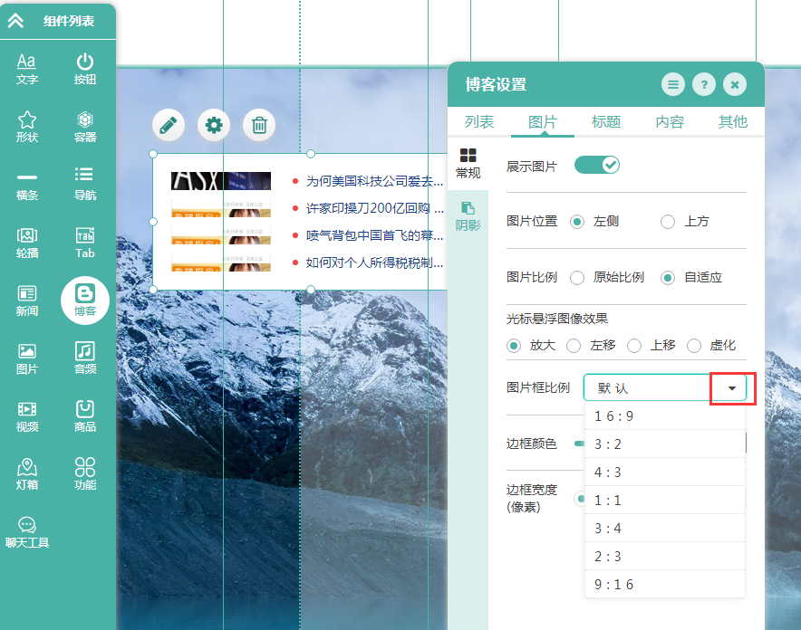

1. 在博客组件中，拖拽长博客至右侧，点击设置按钮。在图片样式中，点击显示图片，在图片比例中的“▼”下拉子菜单，再次点击无法收回显示内容，下拉菜单中无默认选项。

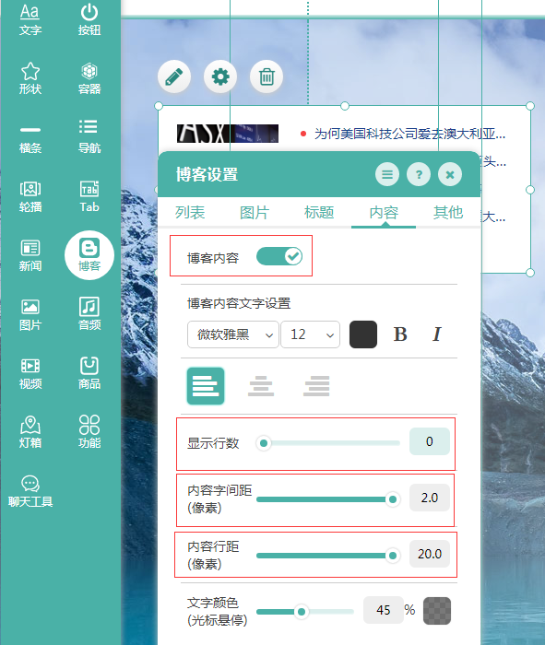

1. 在博客组件中，拖拽长博客至右侧，点击设置按钮。在内容样式中，显示“博客内容”与需求“显示长博客内容”不符。在显示行数中显示0-10与需求1—10不符；内容字间距显示0—2.0与需求0—20不符；内容行距显示0—20.0与需求0—20不符。

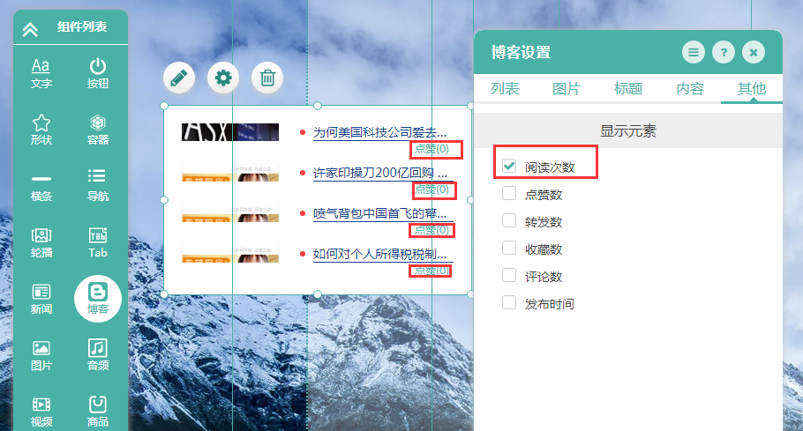

1. 在博客组件中，拖拽长博客至右侧，点击设置按钮，在其他样式中，勾选“阅读次数”按钮，在左边长博客中显示为点赞数。

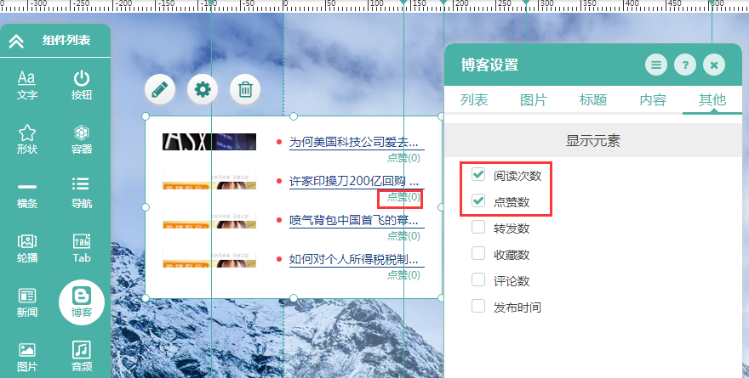

1. 在博客组件中，拖拽长博客至右侧，点击设置按钮。在其他样式中，勾选“阅读次数”和“点赞数”按钮，长博客中只出现点赞，未出现阅读次数。

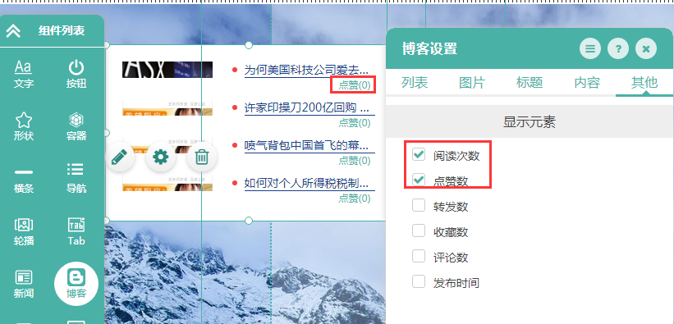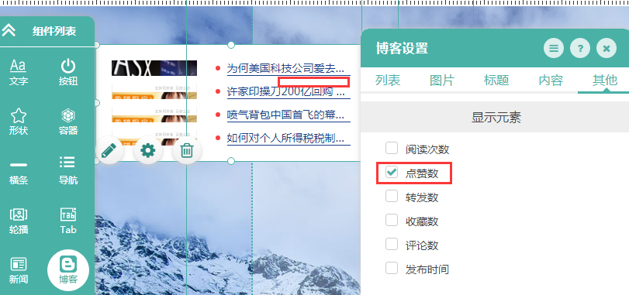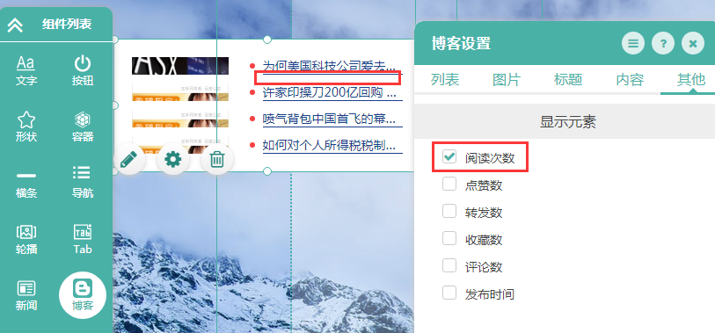

1. 在博客组件中，拖拽长博客，点击设置按钮。在其他样式中，在同时勾中按钮“阅读次数”和“点赞数”之后，去掉勾选其中任意一个按钮，点赞数消失。

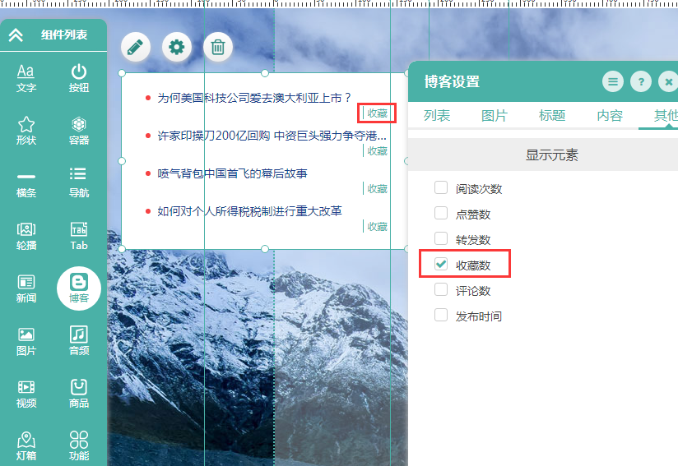

1. 在博客组件中，拖拽长博客，点击设置按钮。在其他样式中，勾选收藏数按钮，在长博客中显示收藏，与需求收藏数不符！

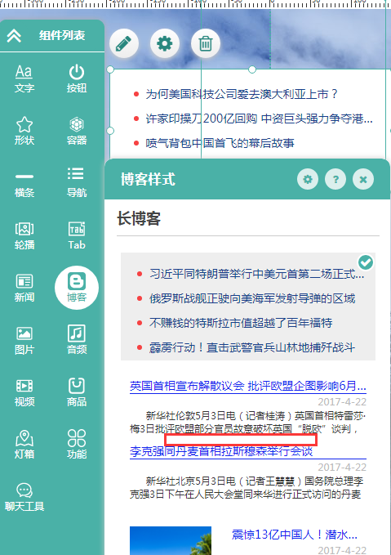

1. 在博客组件中，拖拽长博客至右侧，点击“切换样式”按钮，在两条新闻之间的距离上，不符合产品需求行与行之间距离20PX的要求!

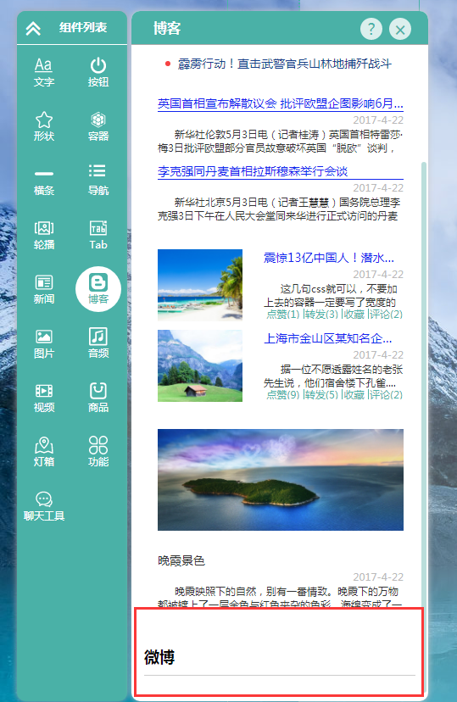

13.博客组件中，微博部分功能尚未实现，待测！！！开发完成之后，形成回归测试！